2017年11月1日星期三

最近有个愿望，希望搭建一个自己的个人网站，做一些看起来六六的事情，所以我又开始配置服务器了。哈哈，之前幸运地抢到了腾讯云的一元购机，所以今天领了券，就去购买服务器啦！

上一次我使用的是腾讯云的操作系统+应用的服务器，它帮我配置好了大体环境，这一次我想自己尝试完成整个Web应用的开发。来，先购买服务器。

腾讯云网址：<https://cloud.tencent.com/>，需要有账号，不过直接用QQ登录就好啦。学生优惠套餐好像还需要实名认证、学生认证等操作，都不太记得了。

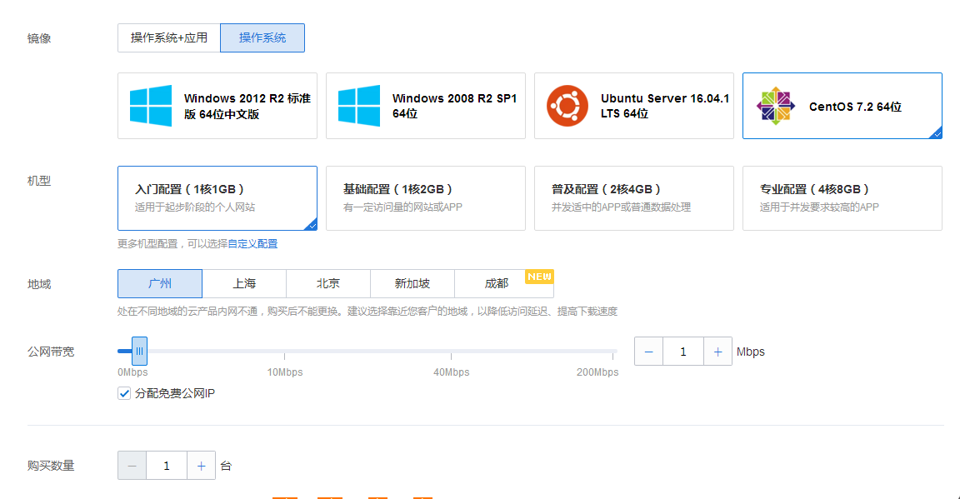

当然我还是个小新手，就选入门级别的配置咯，用的是CentOS系统，毕竟比较熟悉它。

因为以前购买过域名，所以我现在也不用重新购买了。贴一下域名注册的大概图片。

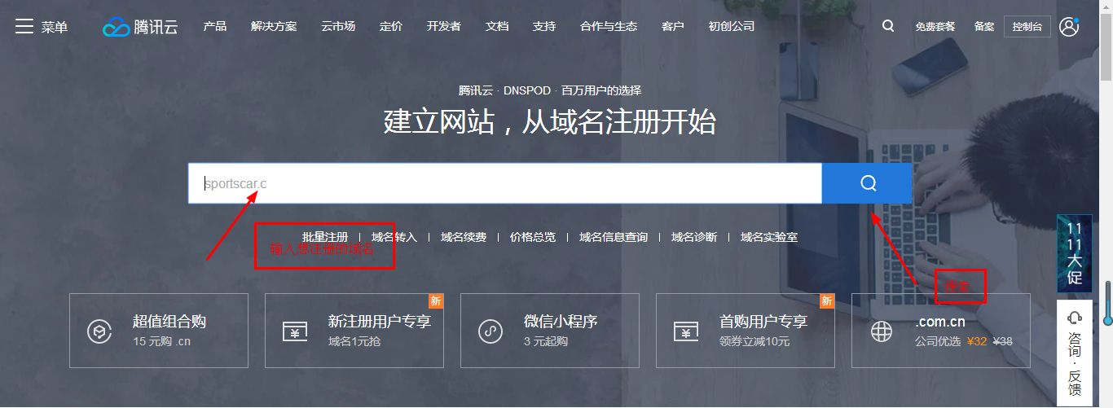

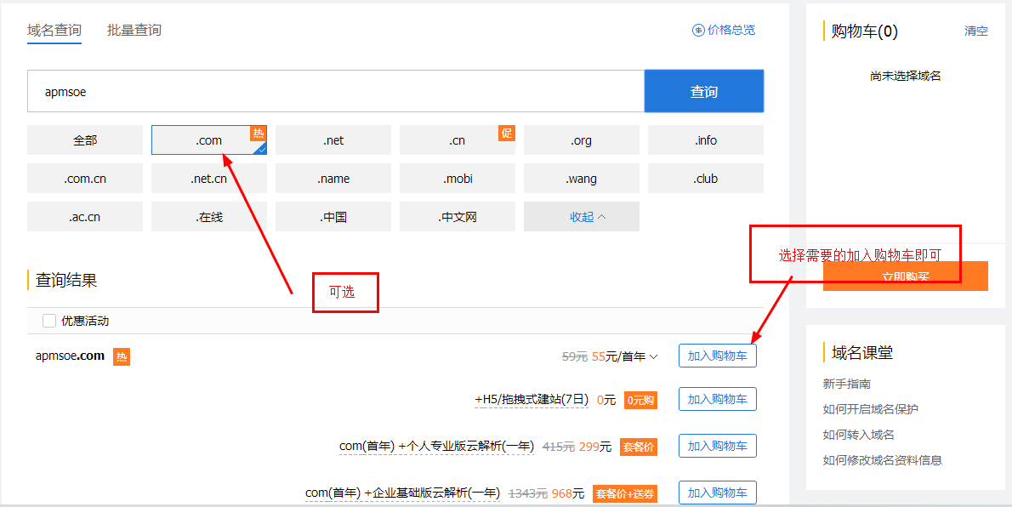

购买服务器后，会发服务器相关的信息给你，其中包括登录名和密码。在总览处可查看服务器。

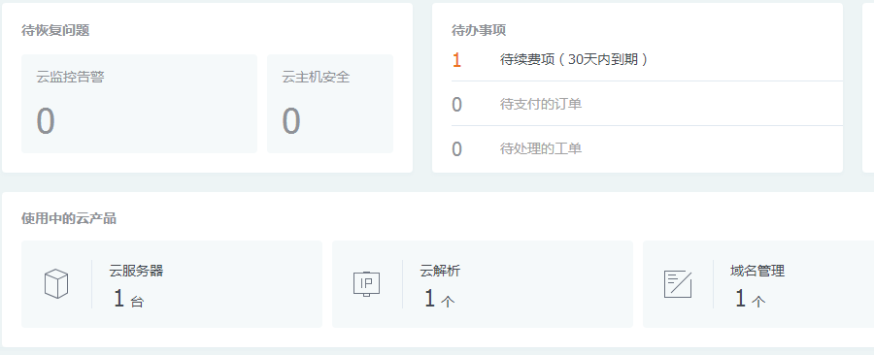

好了，我来登录服务器了，迫不及待了呢!可以直接在浏览器登陆，也可以使用第三方软件登陆，稍后我会来介绍。

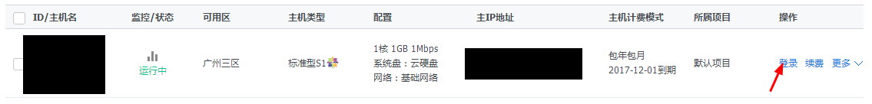

输入用户名和密码，登陆。

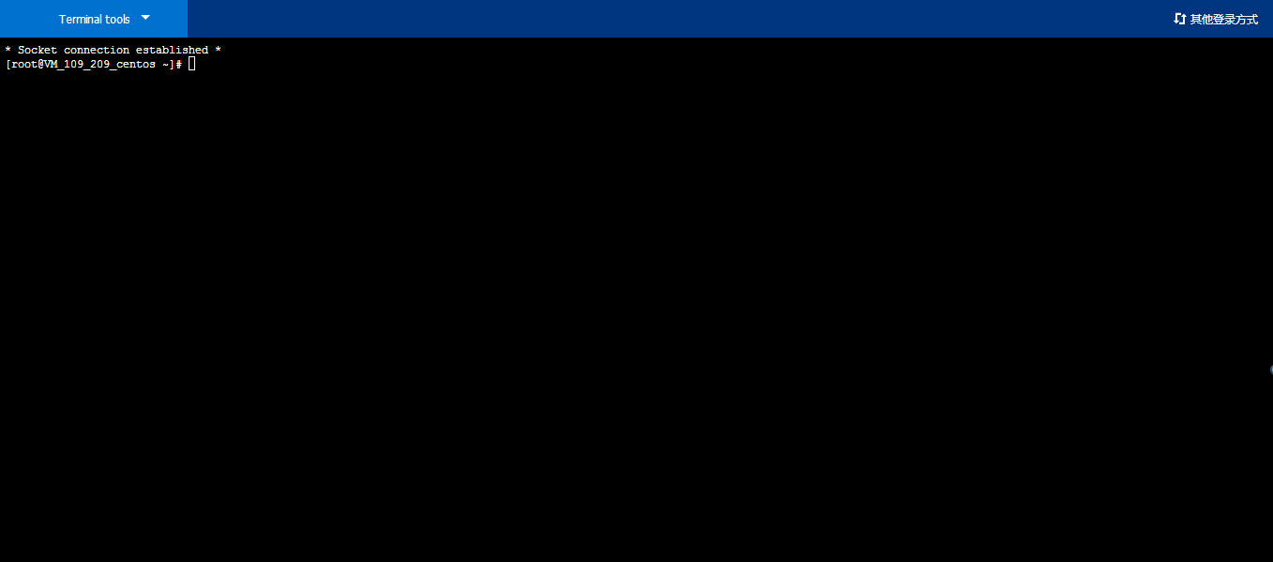

小黑框就出来啦！

接下来我们来安装软件以便在本机电脑方便远程登陆服务器。使用的是Xshell这个软件。我用的是Xshell 5。

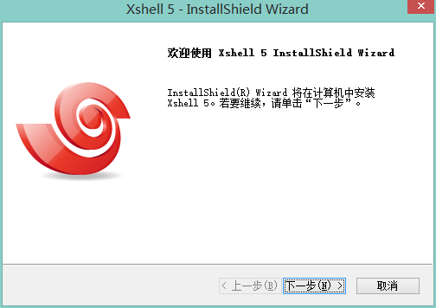 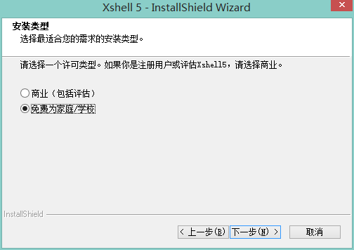

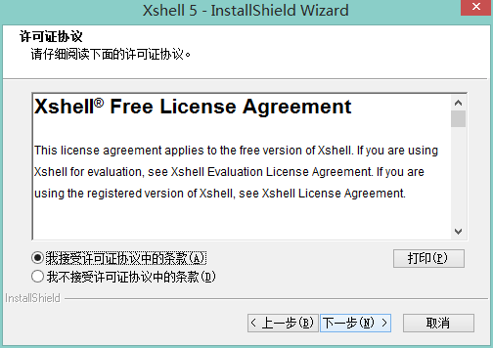 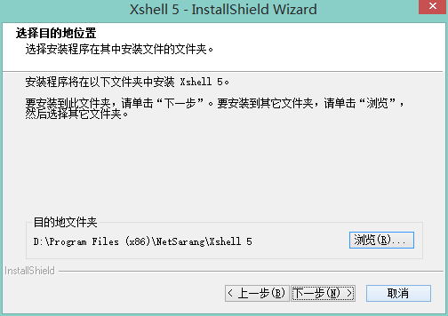 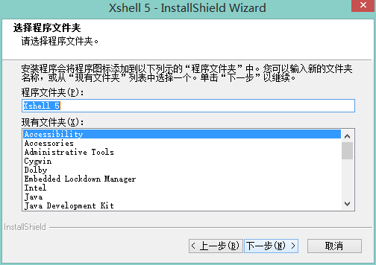 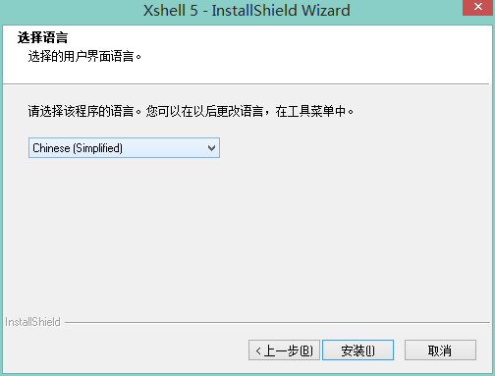 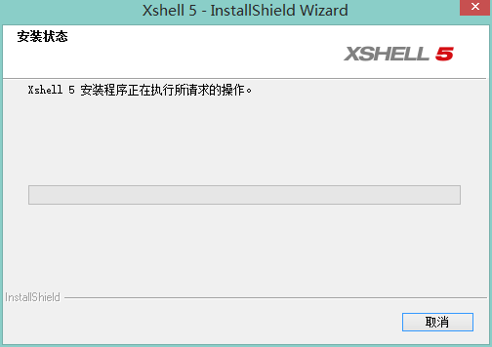 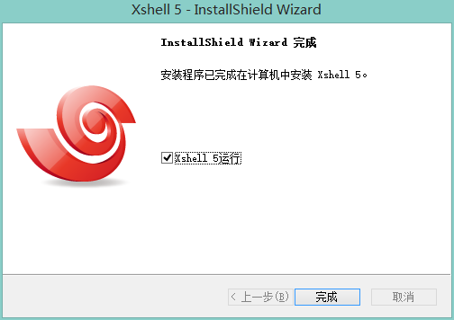

要使用Xshell远程登陆服务器，还需要在腾讯云创建SSH秘钥。

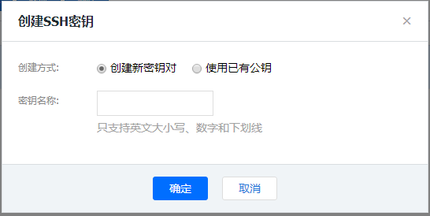 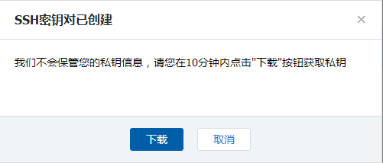

需要将秘钥下载到本地。接着就是绑定云主机了。绑定前需要将服务器关机，否则无法绑定。

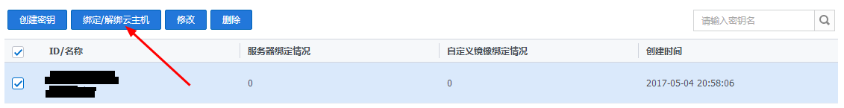

勾选然后确定即可。

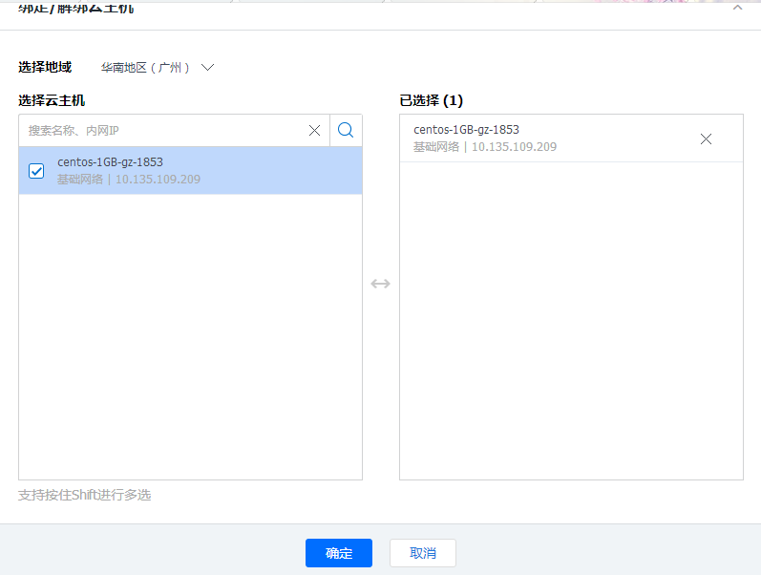  
 接下来是配置服务器的安全组，需要新建一个安全组，开放22端口用于SSH登陆。关联服务器实例。

准备好下载的秘钥，打开Xshell软件。

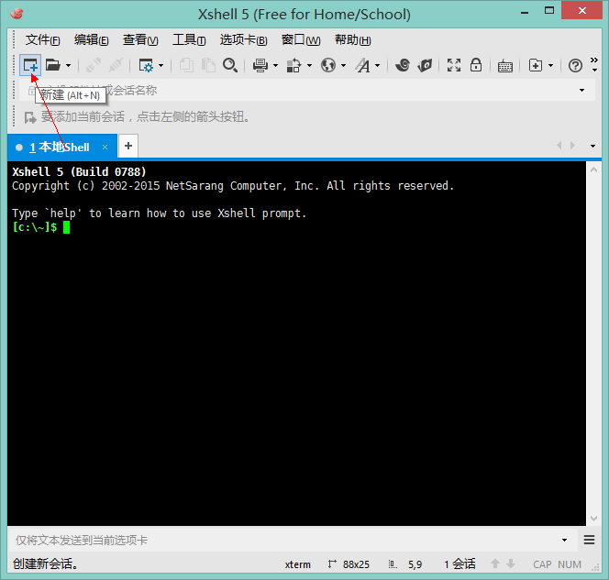

创建新会话，填写相关信息。

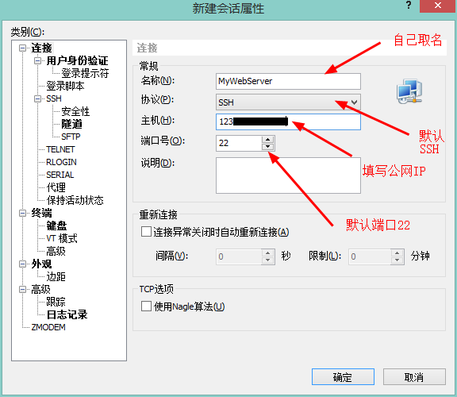 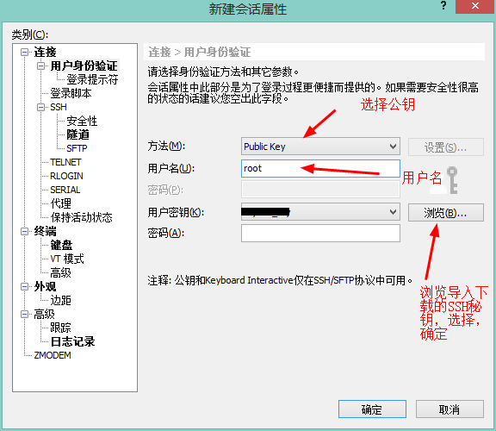

其他的默认即可。

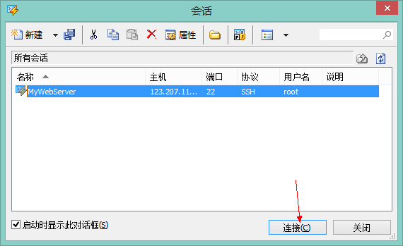  
 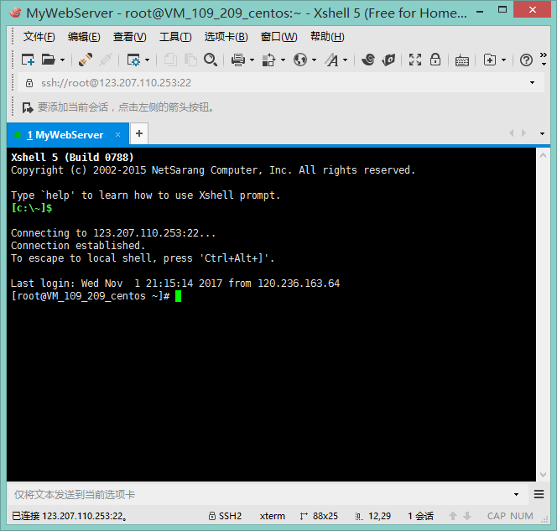

终于进去了，开心。